ESCUELA NORMAL DE EDUCACIÓN PREESCOLAR.

Ciclo Escolar 2020-2021

Licenciatura de Educación Preescolar.

Estrategias para el Desarrollo Socioemocional

“Evidencia de Propuesta Didáctica”

Unidad III. “ESTRATEGIAS PARA EL DESARROLLO SOCIOEMOCIONAL EN PREESCOLAR.”

Competencias:

* Detecta los procesos de aprendizaje de sus alumnos para favorecer su desarrollo cognitivo y socioemocional.
* Aplica el plan y programas de estudio para alcanzar los propósitos educativos y contribuir al pleno desenvolvimiento de las capacidades de sus alumnos.
* Emplea la evaluación para intervenir en los diferentes ámbitos y momentos de la tarea educativa para mejorar los aprendizajes de sus alumnos.

Docente: Eduarda Maldonado Martínez.

Alumna: Rosa Edith Valdés Constante.

4° “A” #21

Saltillo, Coahuila Junio 2021

Video del desarrollo de la propuesta didáctica:

<https://www.youtube.com/watch?v=_e8GK0nWb3g>

|  |  |  |
| --- | --- | --- |
| **Áreas de Desarrollo Personal y Social**   * Educación Socioemocional | Organizador Curricular 1 | Aprendizaje esperado |
| Autorregulación. | Reconoce y nombra situaciones que le generan alegría, seguridad, tristeza, miedo o enojo, y expresa lo que siente. |
| Organizador Curricular 2 |
| Expresión de las emociones. |

|  |  |  |  |  |
| --- | --- | --- | --- | --- |
| Actividad/Consignas: | Aprendizaje Esperado: | Organización: | Recursos: | Día/ Tiempo: |
| **Educación Socioemocional**  **Inicio:**  **“Ruleta de Emociones”**  Cantar “Baile de Pepo”  Responder:   * ¿Sabes que es una emoción? * ¿Cuáles conoces? * ¿Sabes cuándo estas feliz?   **Desarrollo:**  Girar la ruleta de emociones, proporcionada por la docente de manera digital.  Realizar máscara de acuerdo con la emoción que le tocó en la ruleta con los materiales solicitados, platicar cuando se han sentido así.  **Cierre:**  Contesta:   * ¿Qué te causa enojo? * ¿qué haces cuando estás enojado? * ¿Qué haces cuando estas feliz?   ¿Qué te pone triste? | Reconoce y nombra situaciones que le generan alegría, seguridad, tristeza, miedo o enojo, y expresa lo que siente. | Individual | Canción:  <https://www.youtube.com/watch?v=6pWXEVhCD5E>   * Plato de cartón en forma de circulo/ hoja/ cartulina * Colores * Tijeras * Resistol   Palitos de madera / plástico / lápiz / pluma. | Miércoles16 de Junio 2021  30 minutos |

Inicio:

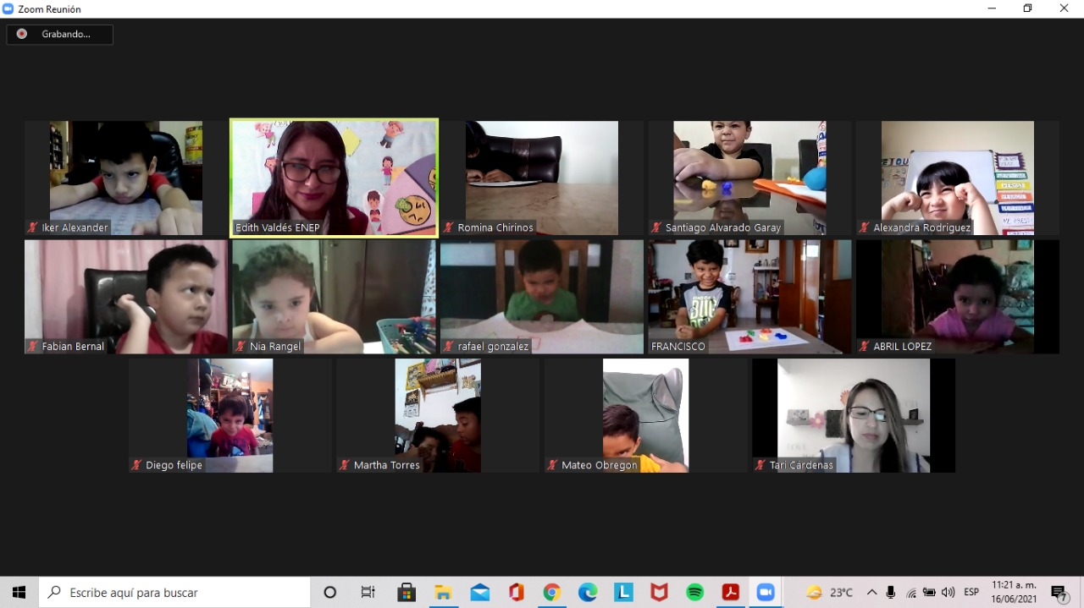

Desarrollo:

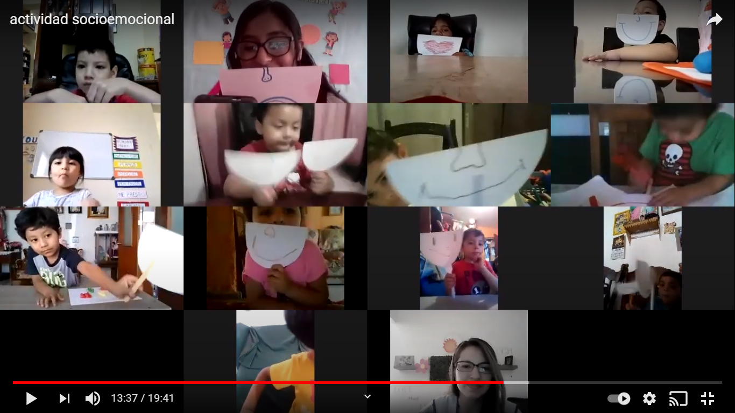

Cierre:

